**Анализ**

**деятельности Центра цифрового и гуманитарного профилей**

**«Точка роста» МОБУ СОШ №1 с.Архангельское**

**за 2020-2021 учебный год**

 «Точка роста» — **это новый уникальный проект** в рамках реализации федерального проекта «Современная школа» национального проекта «Образование».

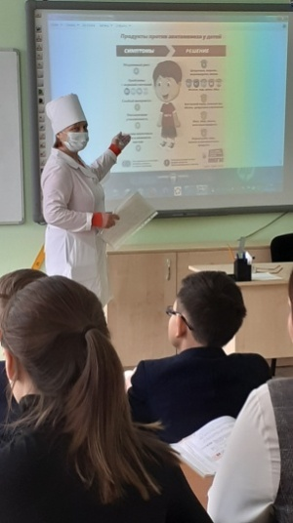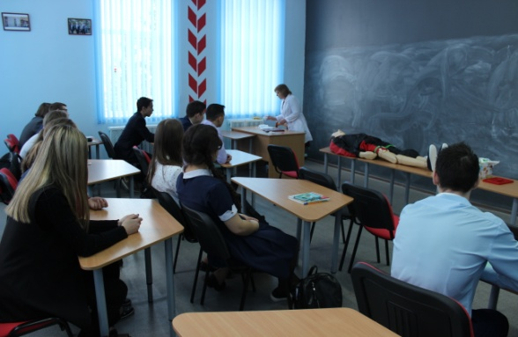Центр «Точка роста» создан как структурное подразделение МОБУ СОШ №1 с. Архангельское. **Целями деятельности центра являются** создание условий для внедрения на уровнях начального общего, основного общего и (или) среднего общего образования новых методов обучения и воспитания, образовательных технологий, обеспечивающих освоение обучающимися основных и дополнительных общеобразовательных программ цифрового, естественно-научного, технического и гуманитарного профилей; обновление содержания и совершенствование методов обучения предметов «Технология», «Информатика», «ОБЖ».

**Учебные кабинеты Центра:**  **информатики и ВТ, технологии,** **ОБЖ**, проектной деятельности, шахматная гостиная– это высокотехнологичные площадки, оборудованные по последнему слову учебной техники.

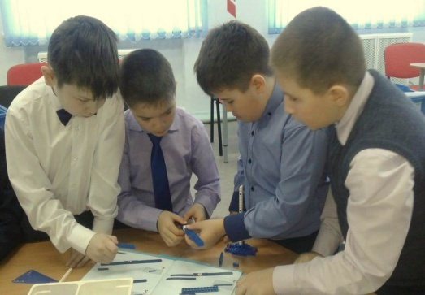**Оформление Центра** выполнено с использованием фирменного стиля Центра «Точка роста» (брендбука).

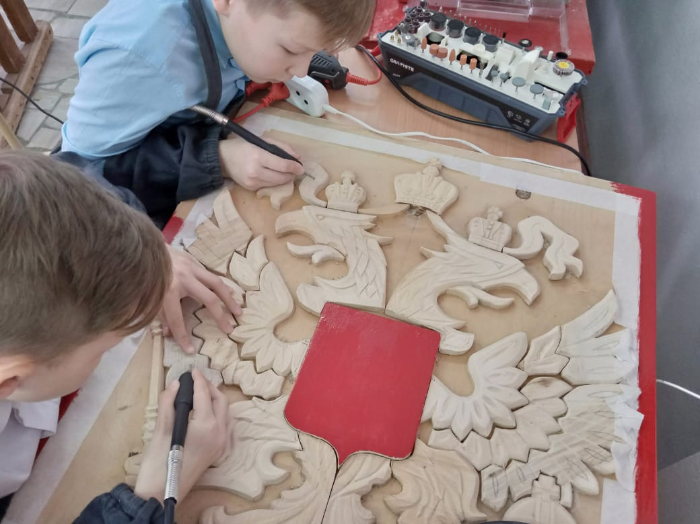**На уроках технологии** старшеклассники изучают основы 3D-моделирования, применяя теоретические знания на практике. В последние годы в образовании все более популярным становится Лего-конструирование. Педагоги рассматривают этот вид деятельности как технологию, направленную на приобщение учащихся к инженерному творчеству, формированию умений программирования, конструирования и моделирования, и успешно применяют ее на уроках.

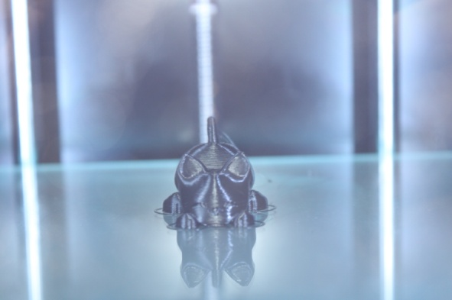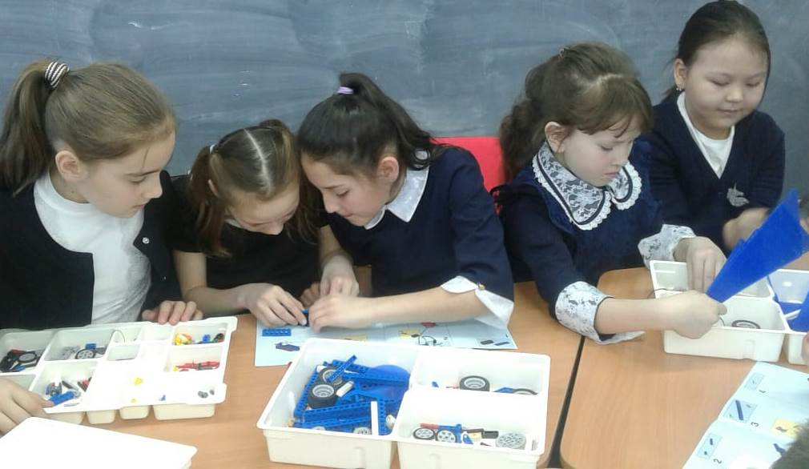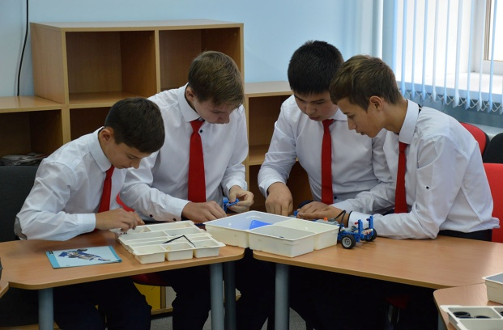**На уроках информатики** учащиеся осваивают различные программы, которые предназначены для создания трехмерной компьютерной графики, включающей в себя элементы моделирования, анимации и др. Обучающиеся среднего звена с интересом изучают создание графических изображений. Старшеклассники занимаются новым направлением в программировании -построением 3D- моделей в специальных программах. Для 5-классников разработана программа внеурочной деятельности «Новая среда программирования- Scratch».

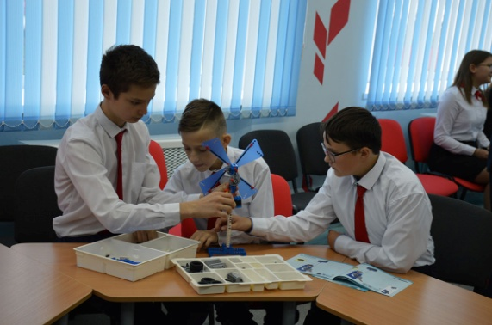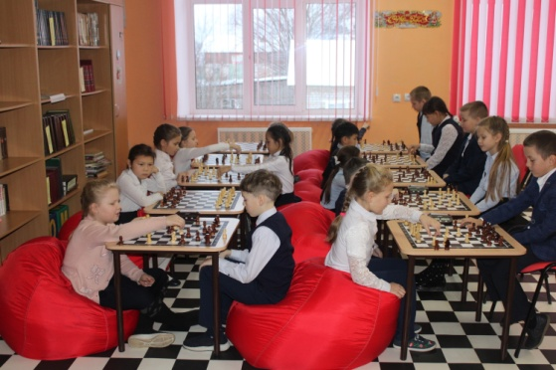**В ходе обучения предмету «ОБЖ»** проводятся практические занятия: это безопасность во время пребывания в различных ситуациях, оказание первой помощи, основы комплексной безопасности населения и др. Навыки отрабатываются на уроке «Основ безопасности жизнедеятельности» при помощи современных тренажеров - манекенов и другого наглядного оборудования.

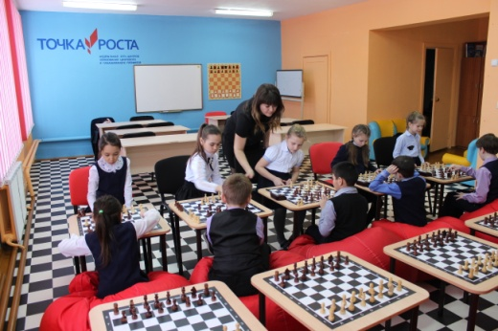**В библиотеке школы оборудована «Шахматная гостиная»,** где второй год учитель башкирского языка Хасанова М.З. проводит занятия по внеурочной деятельности «Шахматы». Обучающиеся 2-5 классов с удовольствием осваивают эту науку. Наличие оборудования позволяет проводить соревнования по шахматам различного уровня.

Одним из самых популярных кабинетов является 115 – **кабинет «Проектной деятельности»,** где проводятся не только уроки, но и различные мероприятия в очном и дистанционном формате.

01 сентября 2020 года разработан и утвержден **план учебно-воспитательных и внеурочных мероприятий** на базе центра образования цифровых и гуманитарных профилей «Точка роста» на 2020-2021 учебный год:

|  |  |  |  |  |
| --- | --- | --- | --- | --- |
| **№** | **Название курса** | **ФИО педагога** | **Кол-во часов** | **Класс** |
| **Учебно-воспитательная деятельность** | | | | |
| 1 | Информатика | Габитова Л.М. | 20 | 5-11 |
| 2 | Технология | Эгит О.В. | 14 | 5-7 |
| 3 | ОБЖ | Моисеев В.М. | 9 | 8-11 |
| 4 | Русский язык | Бочкарева А.В. | 6 | 6б |
| 5 | Родной язык | Бочкарева А.В. | 1 | 6Б |
| 6 | Литература | Бочкарева А.В. | 2 | 6Б |
| 7 | Родная литература | Бочкарева А.В. | 1 | 5Б |
| 8 | Проектная деятельность | Егорова Г.К.  Иштуганова Г.М.,  Шарафутдинова Г.Ф. | 3 | 11А, Б |
| **Дополнительное образование (филиал ЦДТиС «Импульс»)** | | | | |
| 1 | Патриот | Моисеев В.М. | 4 | 5 |
| 2 | «3Д -моделирование» | Эгит О.В. | 4 | 6-7 |
| 3 | Меридиан | Салахитдинова Э.Р. | 4 | 8 |
| **Внеурочная деятельность (ФГОС)** | | | | |
| 2 | Художественная обработка дерева | Эгит О.В. | 1 | 8 |
| 3 | Конструирование из дерева | Эгит О.В. | 1 | 6 |
| 4 | Шахматы | Хасанова М.З. | 12 | 2-5 |
| 5 | "3D- Моделька" | Колоярцева М.И. | 1 | 2а |
| 6 | «ЛЕГО-конструирование» | Колесникова Е.А. | 1 | 3а |
| 7 | «Мир в объективе» | Фазылова Л.Р. | 1 | 3в |
| **Внеурочная деятельность (на базе «Точки Роста»)** | | | | |
| 1 | Шахматная школа | Хасанова М.З. | 1,8 | 4 |
| 2 | Промышленный дизайн | Эгит О.В. | 1,8 | 7 |
| 3 | Промышленный дизайн | Файрузова Г.М. | 1,8 | 8 |
| 4 | «Новая среда программирования- Scratch» | Габитова Л.М. | 3,6 | 5 |
| 5 | Медиатека | Елисеева Г.С. | 1,8 | 5 |
| 6 | Компьютерная азбука | Машненкова Н.А. | 1,8 | 4 |
| 7 | «Геоинформационные технологии.  Создай свою карту» | Рыжикова Т.З. | 1,8 | 8 |
| 9 | «Начальная военная подготовка» | Моисеев В.М. | 1,8 | 10 |
| 10 | Первая медицинская помощь | Озолина Л.Н. | 1,8 | 9 |
| 11 | Фотостудия | Фрейман В.А. | 1,8 | 5 |

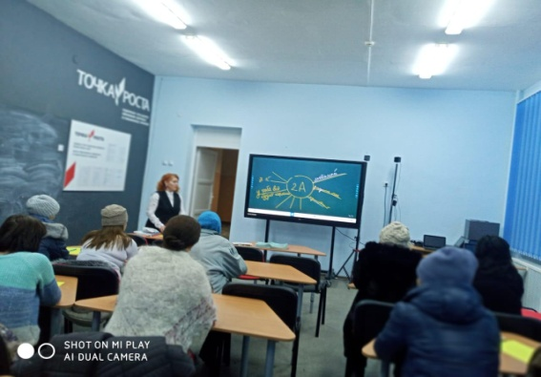Инфраструктура центра используется во внеурочное время как общественное пространство для развития общекультурных компетенций и цифровой грамотности населения, шахматного образования, проектной деятельности, творческой, социальной самореализации детей, педагогов, родительской общественности. В кабинетах «ТР» проводятся заседания педагогических советов и совещания, открытые уроки по различным предметам, родительские собрания и лектории.

**В течение учебного года на базе «ТР» проведены:**

-Всероссийская акция для школьников «Урок цифры» ;

-Единый урок безопасности в сети Интернет;

- экскурсии для родителей, общественности в Центре «Точка роста»;

-соревнования «В стране шахмат»;

-школьный этап конкурса 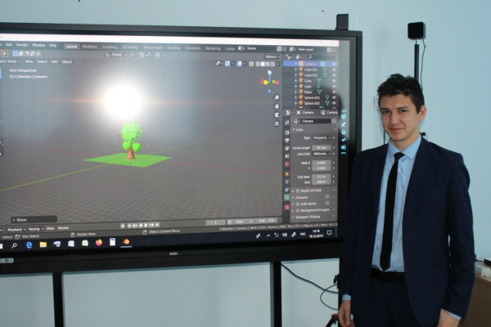профессионального мастерства «Учитель года-2021»;

-интеллектуальный марафон «Мир твоих возможностей»;

-школьный творческий литературно-художественный конкурс «Вдохновение»;

-школьная научно-практическая конференция для обучающихся 1 – 11 классов «Мастерская проектов» ;

-праздничный марафон «Этих дней не смолкнет Слава!»

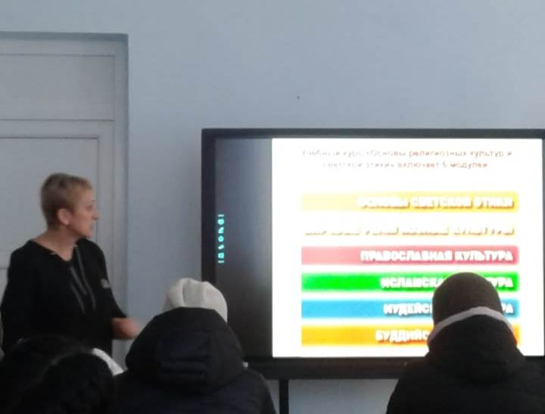-организация и проведение мероприятий в дни школьных каникул;

-серия встреч с интересными людьми «Путь к успеху».

-классные родительские собрания;

-районные методические объединения учителей-предметников;

- мастер-классы для обучающихся школ района в рамках сетевого взаимодействия;

- Большой этнографический диктант;

-Всероссийский Диктант Победы

- шахматные турниры;

- онлайн-консультации для выпускников по различным предметам;

- уроки финансовой грамотности;

- олимпиады на кубок Гагарина;

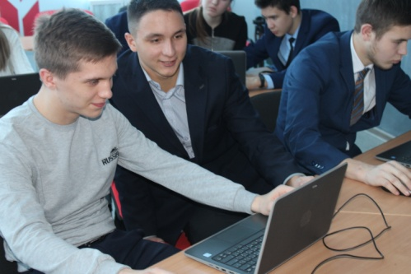- школьный этап Всероссийской олимпиады школьников;

- флешмоб и мастер-класс «Мое национальное блюдо»;

- Международная акция «Тест по истории»;

- школьный этап Международного конкурса «Урал-батыр» и многие другие.

**Достижение индикативных показателей результативности деятельности**

**Центра образования цифрового и гуманитарного профилей «Точка роста» в 2020-2021 учебном году:**

|  |  |  |  |
| --- | --- | --- | --- |
| № п\п | Наименование  индикатора\показателя | Плановое значение в целом по МР на конец отчетного года | Достигнутое  значение в целом по МР |
| 1 | Численность детей, обучающихся по предметной области «Технология» на обновленной материально-технической базе Центра «Точка роста» | 220 | 228 |
| 2 | Численность детей, обучающихся по учебным предметам «Основы безопасности жизнедеятельности» и «Информатика» на базе Центра «Точка роста» | 150\100 | 150\106 |
| 3 | Численность детей, охваченных дополнительными общеразвивающими программами на обновленной материально-технической базе Центра «Точка роста» | 65 | 70 |
| 4 | Численность детей, занимающихся дополнительной общеразвивающей программаме «Шахматы» на обновленной материально-технической базе Центра «Точка роста» | 200 | 242 |
| 5 | Численность детей, ежемесячно использующих инфраструктуру Центра «Точка роста» для дистанционного образования | 4 | 6 |
| 6 | Численность детей, обучающихся по основным образовательным программам, реализуемым в сетевой форме | 4 | 6 |
| 7 | Численность человек, ежемесячно вовлеченных в программу социально-культурных компетенций на обновленной материально-технической базе | 250 | 340 |
| 8 | Количество проведенных на площадке «Точка роста» социокультурных мероприятий | 60 | 79 |
| 9 | Повышение квалификации сотрудников Центра «Точка роста» по предметной области «Технология» | 100% | 100% |

- все педагоги, работающие в «Точке роста», приняли участие в он-лайн семинарах, образовательных сессиях в рамках курсов повышения квалификации;

- 30 октября 2020 года педагоги приняли участие в работе II Всероссийского форума центров «Точка роста» «Вектор трансформации образования общеобразовательных организаций сельских территорий и малых городов» и получили сертификаты участников форума.

08 июня 2021 года подано **заявление на переоформление лицензии** на осуществление образовательной деятельности - Дополнительное образование детей и взрослых, что позволит расширить спектр образовательных услуг не только для школьников, но и для всего населения района.

**Подготовила А. Бочкарева,**

**заместитель директора по научно-методической работе,**

**руководитель центра «Точка роста»**

**МОБУ СОШ №1 с.Архангельское,  
8-917-045-42-25**